高三生物模拟卷4
I选择题部分
一、选择题：本大题共28题，其中1—25题为必考题，26—28题为加试题，每小题2分，共56分。
1．下列糖类中属于二糖的是（ ）
A．葡萄糖 B．乳糖 C．糖元 D．果糖
2．下列不属于人体“内环境”的是
A．血浆 B．组织液 C．淋巴 D．消化道
3．用X射线处理某植株，导致植株的产量增加，这种育种方式是
A．杂交育种 B．诱变育种 C．单倍体育种 D．多倍体育种
4．实验测定黑藻是否进行光反应，最好检验（ ）
A．葡萄糖的生成 B．淀粉的生成
C．氧气的释放 D．二氧化碳的吸收
5.下列不属于群落结构的是（ ）
A.时间结构 B.垂直结构 C.年龄结构 D.水平结构
6.若1个³⁵S标记的大肠杆菌被1个³²P标记的噬菌体侵染，裂解后释放的所有噬菌体( )
A．一定有³⁵S，可能有³²P B．只有³⁵S
C．一定有³²P，可能有³⁵S D．只有³²P
7．人体发生花粉过敏时，引起毛细血管壁的通透性增大，血浆蛋白渗出，由此造成的局部影响是（ ）
A． 血浆量增加 B．组织液增加 C．淋巴减少 D．组织细胞内液增加
8．豌豆的紫花对白花为完全显性。自然条件下，将纯种紫花与白花植株间行种植，收获白花植株上所结的种子继续播种，长出的植株将表现为（ ）
A．均开紫花 B．均开白花
C．紫花：白花＝3:1 D．开紫花和白花，无固定比例
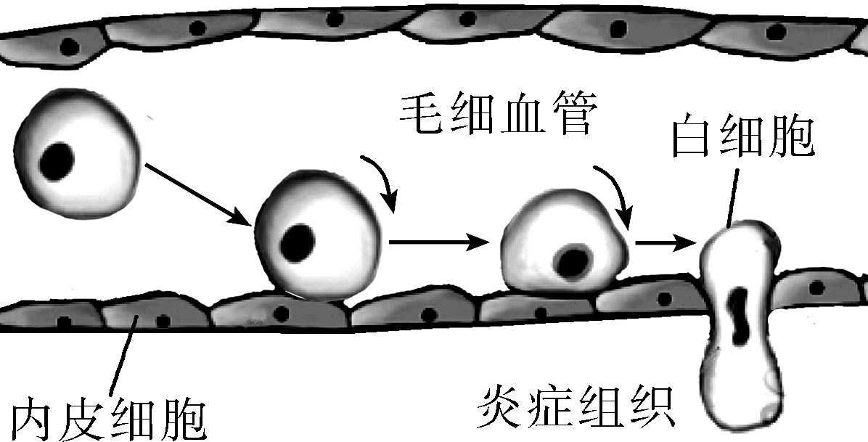
9、下图为白细胞与血管内皮细胞之间识别、黏着后，白细胞迁移并穿过血管壁进入炎症组织的示意图，下列叙述错误的是( )
A．内皮细胞识别结合白细胞膜上的糖蛋白使白细胞黏着
B．白细胞在血管内黏着、迁移需要消耗 ATP
C．黏着、迁移过程中白细胞需进行基因的选择性表达
D．白细胞利用细胞膜的选择透过性穿过血管壁进入炎症组织
10、除草剂敏感型的大豆经辐射获得抗性突变体，且敏感基因与抗性基因是一对等位基因。下列有关叙述正确的是( )
A. 突变体若为基因突变所致，则再经诱变不可能恢复为敏感型
B. 突变体若为一条染色体片段缺失所致，则该抗性基因一定为隐性基因
C. 突变体若为一对同源染色体相同位置的片段缺失所致，则再经诱变可恢复为敏感型
D. 抗性基因若为敏感基因中的单个碱基对替换所致，则该抗性基因编码的肽链长度一定不变
11．卵巢是女性的性腺，它除了产生卵子之外，还能分泌雌激素，下列叙述中不属于雌激素功能的是（ ）
A．支持青春期的突发性快速增长
B．促进卵巢中的卵子和卵泡生长
C．引发女性的第二性征，包括皮下脂肪的积聚等
D．妊娠时抑制子宫的运动刺激乳房准备哺乳
12． 2015年，屠呦呦女士因为“有关疟疾新疗法的发现”获得诺贝尔生理学或医学奖。疟疾是一种由疟原虫引起的传染病，可经按蚊叮咬或输入带疟原虫者的血液而感染该疾病，在感染疟疾的过程中，人类免疫系统发挥作用的有（ ）
A． 第一道防线 B．仅第二道防线
C． 仅第三道防线 D． 第二、第三道防线
13.人体细胞内血红蛋白合成相关的生理过程如图所示，据图分析以下叙述正确的是 （ ）
A.在多核糖体结构中，假如图中肽链为最长，则其他核糖体都位于b端
B．合成ab的模板链即为血红蛋白基因。
C.细胞中ab长链总长度不等于相关基因编码区长度
D．镰刀型细胞贫血症病因是红细胞中不能合成相关蛋白

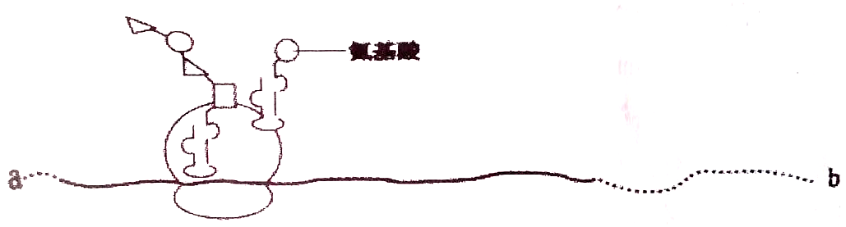
14. 下图反映了某些成分、结构、细胞之间的关系图，据图分析叙述正确的是（ ）
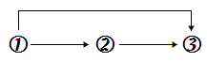
A. 该图可反映生态系统具有能量流动、物质循环的功能
B. 该图若1至3的箭头改为反向，则可反映下丘脑、垂体、甲状腺之间的反馈调节
C. 该图可表示细胞免疫的部分细胞之间的关系过程，其中②为辅助性T淋巴细胞。
D. 该图①②③可以依次反映内环境中血浆、组织液、淋巴之间的关系。
15. 红绿色盲是一种伴X染色体隐性遗传病。下列叙述正确的是
A.该病属于染色体异常遗传病 B.该病的遗传与性别无关
C.男性携带致病基因的女儿一定患病 D.人群中男性患者多于女性患者
16.下列关于苔原的描述，错误的是
A. 苔原植物主要通过营养生殖繁殖后代 B.苔原中有树林生长
C.苔原植被结构简单 D.苔原仍有自我调节能力
17、下列有关ATP的叙述，错误的是
A．神经细胞去极化时Na⁺内流使ADP的含量下降
B．ATP中的“A”与构成DNA、RNA中的碱基“A”不是同一物质
C．质壁分离及质壁分离复原过程都不消耗ATP
D．ATP是细胞吸能反应的直接供能物质
18、在模拟孟德尔的杂交实验中，甲、丙容器代表某动物的雌生殖器官，乙、丁容器代表某动物的雄生殖器官，小球上的字母表示雌、雄配子的种类，每个容器中小球数量均为12个，如表所示．进行下列三种操作，以下分析正确的是
 | 容器中小球的种类及个数
 | E字母 的小球 | e字母 的小球 | F字母 的小球 | f字母 的小球
甲容器 | 12个 | 12个 | 0 | 0
乙容器 | 12个 | 12个 | 0 | 0
丙容器 | 0 | 0 | 12个 | 12个
丁容器 | 0 | 0 | 12个 | 12个
①从甲、乙中各随机取一个小球并记录字母组合，重复100次
②从乙、丁中各随机取一个小球并记录字母组合，重复100次
③从甲或丙中随机取一个球并记录字母，重复100次．
A．操作①模拟非同源染色体上非等位基因自由组合过程
B．操作②模拟等位基因分离及配子的随机结合过程
C．操作③模拟了非同源染色体上等位基因的分离过程
D．①②重复100次实验后，统计Ee、EF组合概率分别为50%、25%
19、某河段受有害物质a污染后，有害物质a的浓度在各营养级部分生物种类体内的变化情况如下图所示。下列有关说法错误的是
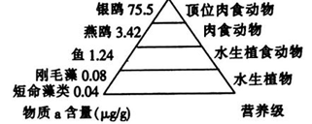
A.有害物质a沿食物链放大 B.图示生物形成的食物链属于捕食食物链
C.银鸥处于第五个营养级 D.随着食物链延长各营养级的能量减少
20、下列有RNA说法正确的是
A．脑炎病毒、小儿麻痹病毒、流感病毒、冠状病毒均为RNA病毒
B．rRNA不是核糖体的重要组成成分
C．细胞核内转录的RNA产物，转移到细胞质中，用于蛋白质合成
D．RNA的转录需要有RNA聚合酶的催化，并且转录是沿着整条DNA长链进行的
21．根据图示坐标曲线，下列描述正确的是（ ）
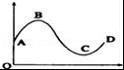
A．若该曲线表示紫色洋葱鳞片叶细胞液泡体积的大小变化，则 BC段表示该
细胞吸水能力逐渐减弱
B．若该曲线代表密闭温室中CO₂浓度在一天中的变化情况，则温室中B点
时植物光合作用强度最大
C．若该曲线表示在温度交替变化的环境中健康人的皮肤血流量变化，则温室中B点时中明显增多的激素是甲状腺激素
D．若该曲线表示正常人进食后的血糖浓度变化，则CD段血液中胰高血糖素含量上升
22．一对表现型正常的夫妇（女方为红绿色盲的携带者），生了一个不患色盲但性染色体组成为XXY的孩子。下图中不能解释其产生原因的是（ ）
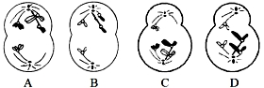

23．下图表示某种生物的部分染色体发生了两种变化的示意图，图中①和②，③和④互为同源染色体，则对图a、图b所示的变化描述正确的是
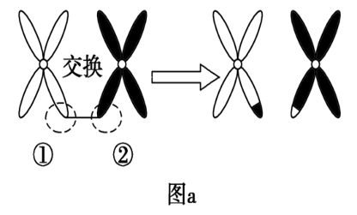
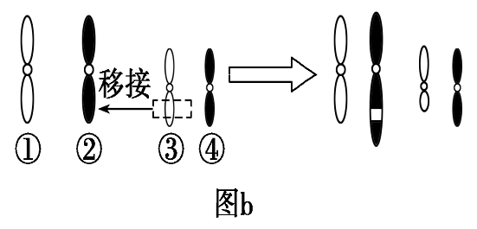

A．图a、图b均可导致细胞内基因数目和顺序发生改变
B．图a、图b只发生在体细胞中
C．两种变化都一定会引起后代性状的改变
D．均可发生在减数分裂过程中
24.下列激素中对腺垂体功能无直接影响的是
A. 促甲状腺激素释放激素 B. 促甲状腺激素 C. 甲状腺激素 D. 生长激素
25．现用某野生植物甲（AABB）、乙（aabb）两品种作亲本杂交得F₁，F₁测交结果如表．下列有关叙述正确的是
测交类型 |  | 测交后代基因型种类及比值
父本 | 母本 | AaBb | Aabb | aaBb | aabb
F₁ | 乙 | 1 | 2 | 2 | 2
乙 | F₁ | 1 | 1 | 1 | 1
A．正反交结果不同，说明该两对基因的遗传不遵循自由组合定律
B．F₁自交得F₂，F₂的表现型比例为7：3：3：1
C．F₁花粉离体培养，将得到三种表现型不同的植株
D．F₁产生的含A或B花粉50%不能萌发，不能实现受精
26．【加试题】光照是叶绿素合成的必要条件，如图甲表示某种水稻（阳生植物）叶片叶绿素含量与光照强度的关系；图乙是对水稻光合作用的研究结果．下列有关说法正确的是
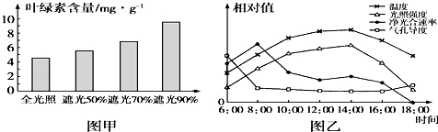

A．分析图甲，可以推测在叶面积相同的情况下，阴生植物的叶绿素含量高于阳生植物
B．分析图甲，可知遮光90%条件下水稻的产量高于遮光50%条件下的水稻产量
C．分析图乙，可知8到12点净光合速率降低，主要原因是气孔导度降低
D．分析图乙，可知8点时水稻净光合速率为零，18点时有机物积累最多
27．【加试题】下表表示黄豆发芽的部分实验结果，下列说法正确的是
组别 | 平均每个黄豆长出的不定根数
1（50微摩尔/升的生长素溶液） | 4．85
2（100微摩尔/升的生长素溶液） | 5．02
3（150微摩尔/升的生长素溶液） | 3．17
4（幼嫩的植物茎叶研磨后分离得到的提取液） | 5．92
A．1、2、3组能说明生长素具有两重性
B．1、2、3、4组能说明幼嫩的植物茎叶中存在生长素
C．若用脱落酸处理黄豆，则黄豆最可能不会长出不定根
D．若用乙烯处理黄豆，则黄豆最可能不会长出不定根
28．【加试题】如图为甲病（A—a）和乙病（B—b）的遗传系谱图，其中乙病为伴性遗传病，下列说法正确的是
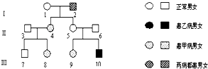
A．人群中女性得甲病的概率小于男性
B．10号的致病基因最终来自1号
C．8号的基因型是aaX^{B}X^{b}
D．若8号和10号结婚，生育子女中只患一种病的概率是5/12
II非选择题部分
二、填空题：本大题共5个小题，共44分
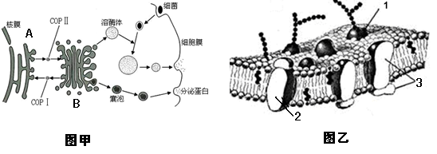
29．（4分）下图甲表示细胞分泌蛋白的分泌过程。图乙是该细胞的细胞膜结构，1,2,3表示膜蛋白。请据图回答以下问题。
（1）图甲中A为 （细胞器名称），溶酶体起源于B （细胞器名称）。
（2）图乙中膜蛋白3为载体蛋白，则其参与的跨膜运输方式可能是________________。
（3）图乙中膜蛋白2为粘连蛋白，则在细胞癌变后，其含量的变化是 。
30.（9分） 图1表示利用高粱和小麦在适宜的温度、光照强度下进行的实验，图2表示小麦在最适宜的光照强度、C0₂浓度等条件下测得的温度与光合速率、呼吸速率的关系曲线。图3是某绿色植物细胞内生命活动示意图，其中1、2、3、4、5表示生理过程，A、B、C、D表示生命活动产生的物质。回答：
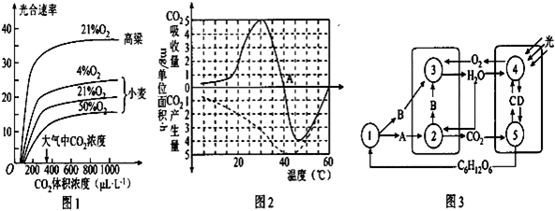
（1）从图1中可知，影响光合速率的因素有 。如果将长势相同的高粱和小麦幼苗共同种植在一个透明密闭的装置中，保持题干中的条件和21%的0₂ 体积浓度环境，一段时间后， 幼苗先死亡。
（2）图2中的A点表示 ，图2中测得该植物光合速率最大值为（用单位时间内CO₂的总吸收量表示） mg/单位面积．h．当温度达到 时，该植物不再进行光合作用。
（3）图3中在生物膜上发生的生理过程有 （用图中数字表示），A表示 ，D表示 。写出小麦水淹时根尖细胞厌氧呼吸总反应式 ．
31.(7分) 某雌雄异株的植物（2N=16），红花与白花这对相对性状是由一对等位基因控制的相对性状（相关基因用A与a表示），宽叶与窄叶是由另一对等位基因控制的相对性状（相关基因用B与b表示）,其中一对位于常染色体，一对位于X染色体上。研究表明：含含宽叶或窄叶基因的雌雄配子中仅有一种配子是无受精能力的。现将表现型相同的宽叶雌雄朱进行杂交得F1（亲本是通过人工诱变得到的宽叶植株），F1表现型及比例如下表：
 | 红花宽叶 | 白花宽叶 | 红花窄叶 | 白花窄叶
雌株 | 3/4 | 1/4 | 0 | 0
雄株 | 0 | 0 | 3/4 | 1/4
（1）杂交亲本的的基因型是（♀）_________，（♂）
（2）无受精能力的配子是_________。
（3）将F1白花窄叶雄株的花粉随机授于F1红花宽叶雌株得到F2，F2的表现型是 ，相应的比例是______________。
（4）写出F1中的白花宽叶雌株与白花窄叶雄株授粉得到F2的遗传图解（要求写出配子）
32.【加试题】（14分）回答下列（一）（二）小题
（一）在植物组织培养过程中，激素的添加已成为一种常规的实验手段。在植物组织培养过程中，已研究过的植物激素有生长素、细胞分裂素、赤霉素等。
（1）植物激素中生长素和细胞分裂素是启动细胞分裂、脱分化和 的关键性激素。
（2）若该实验材料为菊花，则应对其进行 （填“消毒”或“灭菌”），然后切取一些小组织块，放在固体培养基中培养，脱分化在 表面形成一种相对没有分化的活的 细胞团，即愈伤组织。
（3）将含有愈伤组织培养物的试管放在摇床上，通过 培养可以分散得到单细胞，单细胞再发育成胚状体，最后得到新植株。
（二）果酒的制作离不开酵母菌，泡菜的制作离不开乳酸菌，请回答下面的问题。
（1）为了获得耐高糖、耐酸特性的酵母菌菌种，可以对野生菌种进行 ，然后在 培养上进行筛选得到。
（2）筛选乳酸菌时培养基应放在 环境条件下，培养基中的尿素可为乳酸菌生长提供 。
（三）下列是有关固定化酶及细菌培养与分离的问题，请回答下面的问题。
（1）固定化酶是将水溶性酶用物理或化学方法固定在某种介质上，使之成为 而又有酶活性的制剂。可用 法将α-淀粉酶固定在石英砂上形成固定化酶柱。
（2）采用平板划线法接种时，开始接种时要灼烧接种环，目的是 。要把接种后的培养基和一个未接种的培养基同时放入恒温箱培养，设置“未接种的培养基”作对照的目的是 。
（3）某小组同学为了调查湖水中细菌的污染情况而进行了实验。实验包括制备培养基、灭菌、接种及培养、菌落观察与计数。下列与此实验相关问题的叙述中，正确的是
A.实验用过的带菌培养基须经过加热后才能倒掉
B.利用平板划线法对细菌进行分离纯化并计数
C.观察细菌培养的实验时，最好同时在另一平板上接种澄清湖水作为对照实验
D.培养基中含有的蛋白胨、淀粉分别为细菌培养提供了氮源和碳源

33．【加试题】植物生命活动调节的基本形式是激素调节，下面是有关植物激素的知识及实验研究，
请根据有关信息分别回答下列问题：
（1）植物激素对植物的生长发育产生显著调节作用，植物的生长发育是由多种激素相互协调、共同调节的．下表是植物不同部位各种激素的相对浓度，请分析回答：
部位 | 激素的相对浓度
部位 | 生长素 | 赤霉素 | 细胞分裂素 | 脱落酸
茎尖 | +++ | +++ | +++ | ﹣
幼叶 | +++ | +++ | ﹣ | ﹣
伸长茎 | ++ | ++ | ﹣ | ﹣
侧芽 | + | + | ﹣ | ﹣
成熟叶 | + | + | ﹣ | +++
根 | + | + | ﹣ | ﹣
根尖 | ++ | ﹣ | ﹣ | ﹣
+++表示含量高；++表示含量中等；+表示含量低；﹣表示无
①目前公认的植物激素共有五大类，除上表中的四大类外，植物体内还有一类物质也属于植物激素，该激素的主要作用是 ．
②比较茎尖和伸长茎中各种激素的含量，从细胞角度分析植物的生长，说明生长素和赤霉素主要通过促进 ，从而促进生长；细胞分裂素主要通过促进 ，而促进生长．
（2）分析上表可知，成熟叶中含有较多的脱落酸而不含细胞分裂素．科学家通过进一步分析研究可知：脱落酸能抑制核酸、蛋白质的合成，促使叶片衰老．而细胞分裂素则抑制叶绿素、核酸和蛋白质的降解，抑制叶片衰老．所以在生产中可利用细胞分裂素作保鲜剂．请你设计一个实验证明细胞分裂素有延缓叶片衰老的作用．
①实验原理：②实验步骤：
第一步：
第二步：
第三步：
③实验结果预测： ．
④实验结论：细胞分裂素有延缓叶片衰老的作用．

高三生物模拟卷4
答案与解析
1．B 2．D 3．B 4．C 5．C 6．A 7．B 8．B 9．D 10．B 11．D
12．D 13．C 14．C 15．D 16．B 17．A 18．D 19．C 20．A 21．D
22．B 23．D 24．B 25．B 26．A 27．C 28．D
29.（每空1分，共4分）
（1）内质网 高尔基体 （2）主动转运和易化扩散 （3）减少
【解析】图表示光合作用过程图，其中A为H₂O，C为光反应中水光解产生的O₂，B为叶绿体吸收的CO₂．
光合作用光反应产生的ATP和[H]（NADPH）可以被卡尔文循环所利用，在叶绿体基质中将物质BCO₂转化为磷酸丙糖．图中B表示的物质是CO₂．（2）a．据图分析可知，磷酸丙糖既可以用于合成蔗糖也可以用于合成淀粉，a正确；b．据图分析可知，若磷酸转运器的活性受抑制，则经此转运器转运进叶绿体的磷酸会减少，b正确；c．据图分析可知，若合成磷酸丙糖的速率超过Pi转运进叶绿体的速率，则利于淀粉的合成，c正确；d．据图分析可知，若磷酸丙糖运出过多，可能会影响CO2的固定，d正确．故选：abcd．
（3）据图推测，磷酸转运器的化学本质是蛋白质．
30、（1分1空，共9分）
（1）二氧化碳浓度、氧气浓度、植物种类 小麦
（2）在该温度时光合速率等于呼吸速率 8 55℃
（3）3和4 丙酮酸 ATP和[H] C₆H₁₂O₆2C₂H₅OH+2CO₂+能量
【解析】
试题分析：（1）图1中，横轴表示CO2浓度，随着CO2浓度的增加，植物的光合作用先增加后达到饱和点；同时曲线中还看出，高粱的光合速率高于小麦；小麦在不同氧气浓度下，光合速率也有不同，因此影响光合速率的因素有CO2浓度、O2浓度、植物种类．如果将长势相同的高粱和小麦幼苗共同种植在一个透明密闭的装置中，保持题干中的条件和21%的O2体积浓度环境，由于高粱的光合速率比小麦高得多，且高粱能利用低浓度的CO2进行光合作用，而小麦不能，所以小麦因不能合成有机物供自身生命活动利用而死亡．
（2）图2中很明显可以看出虚线一直在横坐标以下，全部为CO2的产生量，所以虚线表示呼吸速率随温度变化的情况曲线，另一条实线为表观光合作用随温度变化的情况曲线．因此图中A点表示表观光合速率为0，即光合速率等于呼吸速率．光合作用最强的是30℃时，这时外界吸收CO2为5mg/单位面积•h，自身呼吸作用产生约为3mg/单位面积•h，所以该植物光合速率最大值为8mg/单位面积•h．当温度为55℃时，两条曲线相交，说明表观光合速率等于呼吸速率，即此时光合作用不进行．
（3）图3中，③表示有氧呼吸第三阶段，发生在线粒体内膜上，④表示光反应阶段发生在叶绿体类囊体薄膜上．图中A表示丙酮酸，D表示光反应产生的[H]和ATP．无氧呼吸的总反应式为：C6H12O62C2H5OH+2CO2+能量
31.（7分）（每空1分，遗传图解2分）
（1）AaX^{B}X^{b} AaX^{B}Y (2) X^{B} 卵细胞
(3) 花窄叶雌株：白花窄叶雌株：红花窄叶雄株：白花窄叶雄株 2:1:2:1
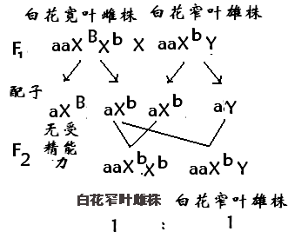
（4）遗传图解：（2分）

（格式0.5分，亲本表现型、基因型0.5分，子代表现型、基因型0.5分，比例0.5）
褐色雌鼠：褐色雄鼠：白色雄鼠=2:1:1
32.【加试题】（14分）
（一）（1）再分化 （2）消毒 创伤（伤口） 薄壁 （3）液体悬浮
（二）（1）诱变处理（或紫外线照射、射线照射） 高糖和低pH
（2）无氧或缺氧 氮源
（三）（1）不溶于水 吸附 （2）灭菌 检验培养基（过程）是否被污染
（3）D
33．【加试题】（10分）
①目前公认的植物激素共有五大类，除上表中的四大类外，植物体内还有一类物质也属于植物激素，该激素的主要作用是 促进果实成熟 ．
②比较茎尖和伸长茎中各种激素的含量，从细胞角度分析植物的生长，说明生长素和赤霉素主要通过促进 细胞伸长（体积增大） ，从而促进生长；细胞分裂素主要通过促进 细胞分裂 ，而促进生长．
（2）①实验原理：②实验步骤：
第一步： 选取同种植物、同样大小和发育状况相同的叶片随机分成两组，分别标记为甲组、乙组
第二步： 在甲组叶片涂上一定浓度的细胞分裂素溶液，乙组叶片涂以等量的蒸馏水
第三步： 在适宜且相同的温度、湿度条件下放置，定时观察两组叶片颜色变化情况，记录叶片变黄的时间
③实验结果预测： 甲组叶片变黄的时间比乙组明显延迟 ．

